**SISTEM INFORMASI MANAJEMEN PELAYANAN PERIZINAN SATU PINTU (SIMTU) KABUPATEN OGAN KOMERING ILIR**

**Haidar Mirza**

**Dosen Universitas Bina Darma**

**Jalan Jenderal Ahmad Yani No.12 Palembang**

**Pos-el: haidarmirza@yahoo.com**

***Abstract:*** *Licensing Agency and Investment Komering Ogan Ilir district has a duty and a great authority in the field of licensing and non-licensing. Increase in duties, responsibilities and authority should be accompanied by an increase in supporting infrastructure and facilities so that Licensing Agency and Investment Ogan Ilir Komering can enhance optimal service to the community. To achieve excellent public services to the community, developed One Stop Service Information System (SIMTU) with the application of information technology as the spearhead of the public service. One Stop Service Information System (SIMTU) Komering Ogan Ilir (OKI) which was developed consisting of three points of service, namely back office, front office and information kiosks.*

***Keywords:*** *Technology, Licensing, Information Systems, One Stop Service*

***Abstrak:*** *Badan Perizinan dan Penanaman Modal kabupaten Ogan Komering Ilir memiliki tugas, tanggung jawab dan wewenang yang besar di bidang perizinan dan non perizinan. Peningkatan tugas, tanggung jawab dan wewenang tersebut harus diiringi dengan peningkatan sarana dan prasarana pendukung sehingga Badan Perizinan dan Penanaman Modal Kabupaten Ogan Komering Ilir dapat meningkatkan pelayanan yang optimal kepada masyarakat. Untuk mencapai pelayanan umum yang prima kepada masyarakat, dikembangkan Sistem Informasi Pelayanan Satu Pintu (SIMTU) dengan penerapan teknologi informasi sebagai ujung tombak pelayanan kepada masyarakat. Sistem Infomasi Pelayanan Satu Pintu (SIMTU) Kabupaten Ogan Komering Ilir (OKI) yang dikembangkan terdiri dari tiga titik pelayanan yaitu back office , front office dan kios informasi.*

***Kata Kunci:*** *Teknologi, Perizinan, Sistem Informasi, Pelayanan Satu Pintu.*

1. PENDAHULUAN

Dalam era desentralisasi dan otonomi daerah pembangunan ekonomi merupakan salah satu program penting dan strategis dalam upaya pemulihan ekonomi nasional. Pembangunan ekonomi daerah selain ditujukan untuk memperkuat ketahanan ekonomi daerah itu sendiri juga mewujudkan pembangunan ekonomi secara berkelanjutan. Ketahanan ekonomi daerah sangat tergantung kepada potensi ekonomi yang ada didaerah untuk dikelola dengan benar dan effisien. Sejak penerapan kebijakan desentralisasi, proses pengambilan keputusan terhadap kebijakan ekonomi telah dilimpahkan kedaerah, termasuk dalam hal perizinan, sebagian besar merupakan kewenangan daerah kecuali yang bersifat strategis dan berskala nasional. Daerah berwenang mengambil langkah-langkah cepat yang dianggap perlu, guna meningkatkan pertumbuhan ekonomi dengan mencari cara yang terbaik untuk menarik investasi.

Lahirnya Permendagri No. 24 tahun 2006 tentang Pedoman Penyelenggaraan Pelayanan Terpadu Satu Pintu merupakan salah satu instrumen untuk menciptakan iklim investasi yang kondusif bagi penanaman modal dan investasi sehingga lebih meningkatkan dan menggairahkan ekonomi kerakyatan serta perekonomian daerah. Oleh karena itu, beberapa pemerintah daerah telah mulai mencari cara untuk menyederhanakan proses perizinan usaha dan membuatnya lebih transparan, sehingga mampu meningkatkan Pendapatan Asli Daerah (PAD).

Sebagai tanda keseriusan pemerintah Kabupaten Ogan Komering Ilir dalam meningkatkan pelayanan kepada masyarakat dan berupaya untuk terus memberikan pelayanan yang terbaik bagi masyarakat maka Bupati kabupaten Ogan Komering Ilir selaku Kepala Daerah menerbitkan PERDA No. 5 Tahun 2006 tentang Pembentuk Organisasi dan Tata Kerja Lembaga Teknis Daerah Kabupaten Ogan Komering Ilir. Berdasarkan PERDA No.5 Tahun 2006 tersebut maka status Unit Pelayanan Terpadu (UPT) ditingkatkan statusnya menjadi Badan Perizinan dan Penanaman Modal.

Sesuai dengan perkembangan statusnya, Badan Perizinan dan Penanaman Modal memiliki tugas, tangggung jawab dan wewenang yang lebih besar di bidang perizinan dan non perizinan. Peningkatan tugas, tanggung jawab dan wewenang tersebut harus diiringi dengan peningkatan sarana dan prasarana pendukung sehingga Badan Perizinan dan Penanaman Modal Kabupaten Ogan Komering Ilir dapat meningkatkan pelayanan yang optimal kepada masyarakat. Untuk mencapai pelayanan umum yang prima kepada masyarakat, maka Kabupaten OKI mengembangkan konsep pelayanan satu Pintu dengan penerapan teknologi informasi sebagai ujung tombak pelayanan kepada masyarakat.

Sistem Infromasi Satu Pintu (SIMTU) Kabupaten Ogan Komering Ilir (OKI) yang sedang berjalan saat ini terdiri dari tiga titik pelayanan yaitu *back office, front office* dan kios informasi. Bagian *back office* merupakan bagian pelayanan yang berfungsi untuk mendata surat izin yang diurus oleh masyarakat sedangkan bagian *front office* adalah bagian pelayanan yang langsung berinterkasi dengan masyarakat melalui loket-loket pelayanan yang tersedia di kantor pelayanan SIMTU atau kantor Badan Perizinan dan Penanaman Modal (BPPM) kabupaten OKI. Selain itu sebagai penunjang penyebaran informasi dan untuk peningkatan pelayanan yang lebih optimal, SIMTU yang sudah berjalan saat ini juga dilengkapai dengan Aplikasi Kios Informasi sehingga masyarakat dengan mudah dapat mendapat informasi tentang pengurusan perizinan yang mereka butuhkan.

Tujuan dari penelitian ini adalah mengetahui efektifitas sistem pelayanan yang sedang berlangsung, mengidentifikasi jenis-jenis pelayanan masyarakat, menyusun sistem, prosedur dan mekanisme pelayanan prima dan memberikan pelatihan kepada *end user.*

Manfaat penelitian adalah tersusunnya sistem, prosedur dan mekanisme pelayanan prima yang didukung dengan aplikasi yang stabil dan memiliki sisi ergonomi yang baik.

1. METODOLOGI PENELITIAN
   1. **Informasi**

Menurut Barry E. Cushing informasi menunjukkan hasil dan pengolahan data yang diorganisasikan dan berguna kepada orang yang menerimanya. Menurut Gordon B. Davis informasi adalah data yang telah diolah ke dalam suatu bentuk yang berguna bagi penerimanya dan nyata atau berupa nilai yang dapat dipahami di dalam keputusan sekarang maupun masa depan (Jogiyanto, 2005).

* 1. **Sistem**

Terdapat dua kelompok pendekatan di dalam mendefinisikan sistem, yaitu yang menekankan pada prosedurnya dan yang menekankan pada komponen atau elemennya. Pendekatan sistem yang lebih menekankan pada prosedur mendefinisikan sistem sebagai suatu jaringan kerja dari prosedur-prosedur yang saling berhubungan, berkumpul bersama-sama untuk melakukan suatu kegiatan atau untuk menyelesaikan suatu sasaran yang tertentu. pendekatan sistem yang merupakan jaringan kerja dari prosedur lebih menekankan urutan-urutan operasi di dalam sistem (Jogiyanto, 2005).

Suatu sistem mempunyai karaktiristik atau sifat-sifat tertentu, yaitu mempunyai komponen-komponen (*components*), batas system (*boundary*), lingkungan luar system (*environments*), penghubung (*interface*), masukan (input), keluaran (output), pengolah (*procces*), dan sasaran (*objectives*) atau tujuan (*goal*) (Jogiyanto, 2005).

Sistem dapat diklasifikasikan dari beberapa sudut pandang, diantaranya adalah sebagai berikut (Jogiyanto, 2005) :

1. Sistem diklasifikasikan sebagai sistem abstrak (*abstract system*) yaitu sistem yang berupa pemikiran atau ide-ide yang tidak tampak secara fisik dan sistem fisik (*physical system*) yaitu sistem yang ada secara fisik.
2. Sistem diklasifikasikan sebagai sistem alamiah (*natural system*) dan sistem buatan manusia (*human made system*). Sistem alamiah adalah sistem yang terjadi melalui proses alam, tidak di buat oleh manuasia.
3. Sistem buatan manusia adalah sistem yang dirancang oleh manusia yang melibatkan interaksi antara manusia dengan mesin disebut dengan *human-machine system* atau *man-machine system*. Sistem informasi merupakan contoh man-machine system, karena manyangkut penggunaan komputer yang berinteraksi dengan manusia.
4. Sistem diklasifikasikan sebagai sistem tertentu (*deterministic system*) yaitu sistem yang beroperasi dengan tingkah laku yang sudah dapat diprediksi (contohnya sistem komputer) dan sistem tak tentu (*probabilistic system*) yaitu sistem yang kondisi masa depannya tidakdapat diprediksi karena mengandung unsur probabilitas .
5. Sistem diklasifikasikan sebagai sistem tertutup (*closed system*) yaitu sistem yang tidak berhubungan dan tidak terpengaruh dengan lingkungan luarnya dan sistem terbuka (*open system*) yaitu sistem yang berhubungan dan terpengaruh dengan lingkungan luarnya.
   1. **Sistem Informasi**

Menurut Napitupulu dan Hartono (2005:38) menjelaskan bahwa sistem informasi merupakan suatu sistem yang tujuannya menghasilkan informasi. Informasi adalah data yang diolah menjadi bentuk yang berguna bagi para pemakainya.

* 1. **Metode Pengembangan Perangkat Lunak**

Pada rekayasa perangkat lunak, banyak model yang telah dikembangkan untuk membantu proses pengembangan perangkat lunak. Model-model ini pada umumnya mengacu pada model proses pengembangan sistem yang disebut *System Development Life Cycle* (SDLC).

Setiap model yang dikembangkan mempunyai karakteristik sendiri-sendiri.



**Gambar 1. Metode SDLC**

Namun secara umum ada persamaan dari model-model ini, yaitu:

1. Kebutuhan terhadap definisi masalah yang jelas. Input utama dari setiap model pengembangan perangkat lunak adalah pendefinisian masalah yang jelas. Semakin jelas akan semakin baik karena akan memudahkan dalam penyelesaian masalah. Oleh karena itu pemahaman masalah merupakan bagian penting dari model pengembangan perangkat lunak.
2. Tahapan-tahapan pengembangan yang teratur. Meskipun model-model pengembangan perangkat lunak memiliki pola yang berbeda-beda, biasanya model-model tersebut mengikuti pola umum *analysis – design – coding –testing - maintenance.*
3. Stakeholder berperan sangat penting dalam keseluruhan tahapan pengembangan. Stakeholder dalam rekayasa perangkat lunak dapat berupa pengguna, pemilik, pengembang, pemrogram dan orang-orang yang terlibat dalam rekayasa perangkat lunak tersebut.
4. Dokumentasi merupakan bagian penting dari pengembangan perangkat lunak. Masing-masing tahapan dalam model biasanya menghasilkan sejumlah tulisan, diagram, gambar atau bentuk-bentuk lain yang harus didokumentasi dan merupakan bagian tak terpisahkan dari perangkat lunak yang dihasilkan.
5. Keluaran dari proses pengembangan perangkat lunak harus bernilai ekonomis. Nilai dari sebuah perangkat lunak sebenarnya agak susah dirupiah-kan. Namun efek dari penggunaan perangkat lunak yang telah dikembangkan haruslah memberi nilai tambah bagi organisasi. Hal ini dapat berupa penurunan biaya operasi, efisiensi penggunaan sumberdaya, peningkatan keuntungan organisasi, peningkatan “image” organisasi dan lain-lain.
   1. **Sistem Basis Data**

Basis dapat diartikan sebagai markas atau gudang, tempat bersarang/berkumpul. Sedangkan, data dapat diartikan sebagai suatu fakta yang mewakili suatu objek seperti manusia, hewan, peristiwa, konsep, keadaan dan sebagainya, yang dapat dicatat atau direkam bisa dalam betuk angka, huruf, simbol, gambar, bunyi atau kombinasinya. Basis data merupakan kumpulan data mengenai suatu benda atau kejadian yang saling berhubungan satu sama lain. (Napitupulu A, dan Hartono 2005:38). Basis data merupakan kumpulan dari data yang saling berhubugan satu dengan yang lainnya tersimpan di perangkat keras komputer dan digunakan perangkat lunak untuk memanipulasinya. (Jogiyanto, 2005).

1. **HASIL**

Berdasarkan metodologi pengembangan perangkat lunak yang digunakan, maka dapat dijelaskan tahap rancangan bangun Sistem Informasi Pelayanan Satu Pintu (SIMTU) di Kabupaten OKI.

* 1. **Studi Kelayakan**

Kondisi pelayanan yang terjadi saat ini sudah menerapkan sistem loket di mana pelayanan kepada masyarakat terpusat pada satu gedung. Masyarakat yang membutuhkan pelayanan dapat mengurus surat izin yang diperlukan pada layanan loket yang telah disediakan.

Sistem pelayanan satu pintu yang telah ada menerapkan sistem pelayanan loket di mana Badan Perizinan dan Penanaman Modal sebagai tempat pelayanan SIMTU menyediakan empat buah loket yang memiliki beberapa fungsi:

1. Loket I (Pendaftaran) yang memiliki tugas untuk meneliti kelengkapan persyaratan administrasi pemohon pelayanan, mengembalikan berkas pemohon yang tidak lengkap, memberikan tanda bukti penerimaan berkas dan membuat laporan pelaksanaan tugas kepada koordinator melalui sekretaris.
2. Loket II (Pembayaran) yang memiliki tugas menetapkan jumlah retribusi pemohon, menerima pembayaran, melaksanakan pengesahan pembayaran, melaksanakan pembukuan administrasi keuangan, menyetor penerimaan pembayaran ke Kas Daerah/Kas Negara, membuat laporan keuangan harian, bulanan maupun tahunan dan membuat laporan pelaksanaan tugas kepada koordinator melalui sekretaris.
3. Loket III (Penyerahan/Pengambilan), mempunyai tugas untuk menyerahkan berkas yang sudah diproses dan ditandatangani oleh pejabat yang berwenang kepada pemohon, membuat bukti serah terima berkas, mencatat arus waktu penyelesaian perizinan dan membuat laporan kepada koordinator.
4. Loket IV (Informasi), mempunyai tugas untuk melayani informasi yang terkait dengan pelayanan umum di Kantor Badan Perizinan dan Penanaman Modal Kapupaten Ogan Komering Ilir.

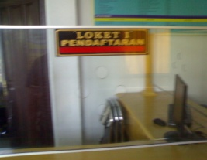 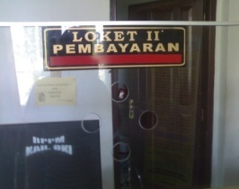

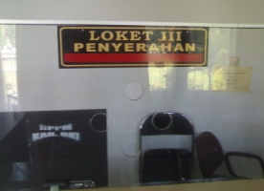 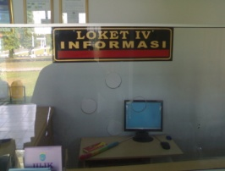

**Gambar 2. Ruang Pelayanan Kantor SIMTU OKI**

Setiap loket dilayanani oleh satu orang petugas loket untuk setiap loket pelayanan. Loket pelayanan ini berfungsi sebagi *front office* untuk setiap pemohon yang ingin mengurus perizinan yang ia butuhkan.

Pelayanan SIMTU yang sekarang sedang berjalan adalah suatu bentuk konsep pelayanan kepada masyarakat dimana masyarakat langsung data ke kantor SIMTU untuk mengurus perizinan yang mereka butuhkan ataupun mengakses website informasi untuk mendapatkan informasi secara langsung.

Sesuai dengan perubahan status unit pelayanan menjadi Badan Perizinan dan Penanaman Modal, maka Sistem Informasi Satu Pintu yang ada sekarang ini perlu disesuaikan sesuai dengan peningkatan tugas dan wewenang yang dimiliki Badan Perizinan dan Penanaman Modal Kabupaten OKI. Secara umum terdapat 35 perizinan yang sudah disyahkan oleh Bupati yang menjadi wewenang Badan Perizinan dan Penanaman Modal. Diharapkan dengan adanya pengembangan aplikasi ini akan membantu dalam memberikan peningkatan pelayanan yang optimal kepada masyarakat.

Perizinan yang akan diperbaiki dan disesuaikan pada Aplikasi Kios, *Front* dan *Back Office* sebagai berikut

1. Perizinan: Izin Mendirikan Bangunan (IMB), Izin Tempat Usaha (SITU), Surat Izin Gangguan (HO), Surat Izin Usaha Perdagangan (SIUP), Izin Pertambangan Daerah Bahan Galian Golongan C (IPDBGG), Izin Usaha Jasa Kontruksi (IUJK), Izin Penyelenggaraan Apotik Dan Toko Obat (IPA&TO), dan Izin Pemasangan Reklame (IPR).
2. Non Perizinan: Tanda Daftar Perusahaan (TDP) dan Tanda Daftar Gudang (TDG)
   1. **Analis Kebutuhan**

Sesuai dengan perananan dan fungsi administrasi perlengkapan dalam rangka menunjang pelaksanaan tugas pemerintahan, maka pengembangan SIMTU terbagi dalam beberapa sub sistem yang terdiri atas:

* + 1. *Updating* Aplikasi *Back Office*

Pengembangan dan perubahan Aplikasi *back office* untuk 10 perizinan di mana aplikasi ini digunakan untuk mengolah data-data perizinan menjadi sertifikat perizinan yang akan disesuikan dengan dokumen yang sudah mendapatkan standarisari ISO yang didapat oleh BPPM Kabupaten OKI.

* + 1. *Updating* Aplikasi *Front Office*

Pengembangan aplikasi *front office* dikembangkan untuk 10 perizinan yang akan dikembangkan dan penyesuaian terhadap standarisasi pelayanan yang ada saat ini.

* + 1. *Updating* Aplikasi Kios Informasi

Peng-*update*-an informasi pada aplikasi Kios Informasi yang dikembangkan untuk 10 perizinan yang akan dikembangkan dan akan berfungsi sebagai website perizinan selain berfungsi sebagai kios informasi. Rancang bangun SIMTU yang terdiri dari beberapa sub sistem pendukung merupakan inti dari rencana pengembangan Sistem Informasi Satu Pintu Kabupaten OKI yang akan dibangun dan dikembangkan.

Untuk membangun perangkat lunak sistem perlu didefinisikan kebutuhan sistem secara logik agar memudahkan pada saat pengembangan sistem secara physical. Pengembangan logik diantaranya sebagai berikut:

1. Model Data

Dalam tahapan pengembangan SIMTU diperlukan suatu mekanisme dan prosedur antara lain: pembentukan *database* dan konversi database.

Pembentukan database SIMTU dapat menggunakan data yang berasal SIMTAP yang ada sebelumnya dan disesuikan kembali dengan kebutuhan pengembang yang akan dikerjakan.

Konversi *database* dari *database* yang ada di SIMTU untuk digunakan sebagai media informasi terhadap pembentukan *database* yang digunakan oleh website informasi.

1. Diagram ER (ERD)

Menurut pendapat Kronke (2006:37) *Entity-Relationship Diagram (ERD)* adalah adalah suatu pemodelan konseptual yang didesain secara khusus untuk mengidentifikasikan entitas yang menjelaskan data dan hubungan antar data.

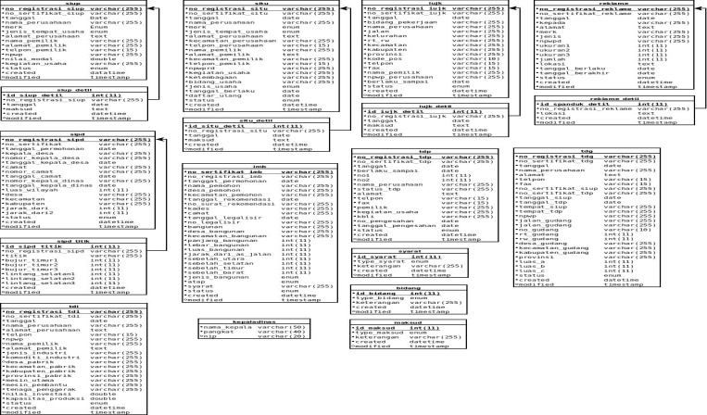

**Gambar 3. Diagram ER**

* 1. **Desain Sistem**
     1. **Rancangan Desain Proses**

Merancang alir kerja (*workflow*) dari sistem dalam bentuk diagram alir atau *Data Flow Diagram*. Menurut Al-Bahra (2005:64) mendefinisikan *Data Flow Diagram* (DFD) sebagai diagram aliran data merupakan model dari sistem untuk menggambarkan pembagian sistem ke modul yang lebih kecil. Pada tahap ini dilakukan pendefinisian secara detail terhadap tiga aplikasi yang akan dibangun/dikembangkan melalui desain model proses yang digambarkan melalui *Data Flow Diagram* berikut ini.



**Gambar 4. Diagram Konteks SIMTU**

* + 1. **Rancangan *Interface***

Model *interface* untuk aplikasi yang digunakan pada bagian *Front Office, Back Office* dan Web Informasi.

1. **Rancangan *Interface Front Office***

Berikut ini desain *interface* yang digunakan di *Front Office*:

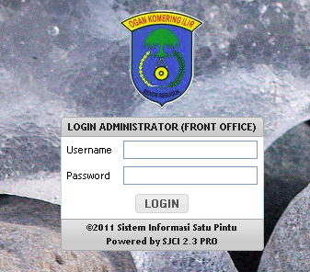

**Gambar 5. Desain Menu Login**

Pada desain menu login terdapat *username* dan *password* yang harus diisi oleh admin untuk bisa login. Pada desain menu home terdapat beberapa menu utama antara lain *Home,* Pendaftaran, Pembayaran, Pengembalian dan logout. Serta pada desain ini terdapat informasi tentang Administrator Sistem Informasi Satu Pintu. Berikut adalah salah satu contoh desain *interface* untuk pendafataran salah satu perizinan.

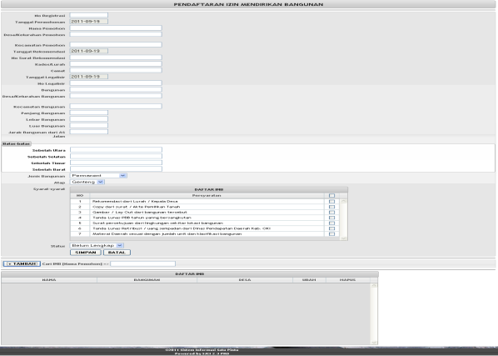

**Gambar 6. Form Pendaftaran IMB**

Pada desain *interface*  perizinan Izin Mendirikan Bangunan (IMB), terdapat beberapa bagian yang berfungsi sebagai media antar muka untuk mendata identitas pemohon, batas-batas lokasi bangunan serta kelengkapan dokumen untuk persyaratan perizinan pengurusan IMB.

* 1. **Implementasi Sistem**

Pada tahap implementasi ini adalah penerapan dari sistem yang sudah di analisa dan dirancang secara rinci sesuai dengan teknologi yang dipilih dan diseleksi, ada pun tujuan dari implementasi ini adalah sebagai berikut:

* + - 1. Untuk mengkaji mengenai rangkaian system, baik perangakat lunak maupun perangkat keras dalam bentuk sistem informasi terpusat dimana sistem informasi satu pintu ini merupakan suatu sistem informasi yang terintegrasi.
      2. Melakukan ujicoba mengenai produk perangkat lunak maupun perangkat keras yang telah terinstalasi dengan baik sebagai sarana pengolah data dan sekaligus penyaji informasi yang dibutuhkan.
      3. Untuk melakukan penerapan serta peralihan sistem yang lama ke sistem yang baru.

Pada tahap ini SIMTU yang telah dirancang dan dikodekan dilakukan proses installisasi dan diupload ke dalam server webbase dengan alamat domain <http://simtu.okikab.org> serta <http://perizinan.okikab.org>. Situs http://simtu. okikab.org diperuntukan untuk pelayanan front office dan back office sedangkan situs <http://perizinan.okikab.org> diperuntukan sebagai website informasi yang bisa dipergunakan oleh masyarakat untuk mengakses informasi perizinan.

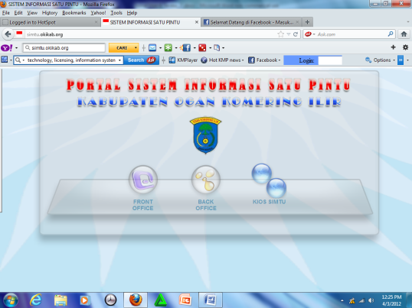

**Gambar 7. http://simtu.okikab.org**

Situs <http://simtu.okikab.org> merupakan portal yang digunakan untuk mengolah data perizinan secara keseluruhan dimulai dari proses pendaftaran, pembayaran, pengambilan berkas dan pelaporan di aplikasi *back office* sampai pada pendataan data hasil survey dan pencetakan sertifikat pada aplikasi front office.

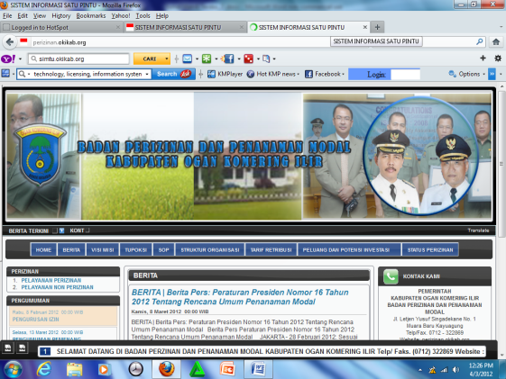

**Gambar 8. http://perizinan.okikab.org**

Situs <http://perizinan.okikab.org>, merupakan website informasi yang berfungsi sebagai media penyebaran informasi yang terkait dengan perizinan seperti persyaratan perizinan, waktu dan biaya pengurusan perizinan sampai pada informasi status berkas perizinan yang diurus oleh masyarakat.

* 1. **Uji Coba Sistem**

Pada bagian ini akan menjelaskan mengenai pengujian perangkat lunak SIMTU, kasus yang diujikan, dan identifikasi dan rencana pengujian. Dalam pengembangan perangkat lunak SIMTU menggunakan bahasa pemograman PHP dan dengan database-nya MySQL. Pengujian perangkat lunak SIMTU menggunakan metode *black box,* yang hanya berfokus pada kebutuhan fungsional perangkat lunak. Pada kasus uji dengan proses yang sama akan diwakilkan oleh satu proses kasus uji. Pengujiannya terdiri dari *validation testing* dan *unit testing.*

Sebelum melakukan pengujian dilakukan identifikasi hal yang akan diuji dan rencana pengujiannya. Hal ini dilakukan supaya perangkat lunak yang dibuat dapat terukur berdasarkan input yang dimasukan dan output yang diharapkan. Berikut ini tabel identifikasi hal-hal yang akan dilakukan pengujian.

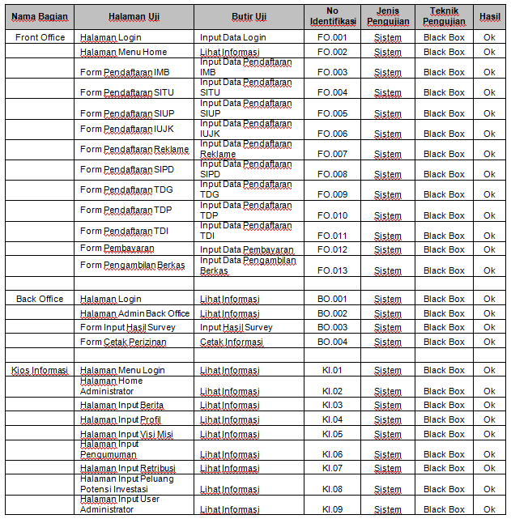

**Gambar 9. Uji Coba Sistem**

1. **SIMPULAN**

Berdasarkan hasil penelitian yang telah dilakukan, maka dapat disimpulkan beberapa hal sebagai berikut:

1. Badan Perizinan dan Penanaman Modal Kabupaten Ogan Komering Ilir merupakan badan/dinas dalam pemerintahan kabupaten Ogan Komering Ilir yang khusus menangani tugas dan fungsi perizinan dan penanaman modal di kabupaten Ogan Komering Ilir.
2. Sistem Informasi Manajemen Pelayanan Satu Pintu (SIMTU) yang diterapkan pada Badan Perizinan dan Penanaman Modal Kabupaten OKI merupakan pengermbangan/ updating dari Sistem Pelayanan Satu Atap yang sudah diterapkan sebelumnya.
3. Sistem Informasi Manajemen Pelayanan Satu Pintu (SIMTU) yang dikembangkan meliputi tiga aplikasi yaitu aplikasi back office, front office dan kios informasi yang memiliki data yang terintegrasi dalam satu sistem basis data.

**DAFTAR RUJUKAN**

Al-Bahra. 2005, *Analisis dan Desain Sistem Infomasi.* Graha Ilmu. Yogyakarta.

Barry E, Cushing. 1997. *Accounting Information System*. Addison Wesley Publising Company.

Jogiyanto. 2005. *Analisis dan Desain Sistem Informasi.* Andi Offset. Yogyakarta.

Davis, Gordon B. 2006. *Database Processing.* Pearson Prentice Hall. New Jersey.

Napitupulu, Timbul, Parsaoran dan A, Hartono Budi. 2005. *Perancangan Sistem Informasi Berbasis Client-Server Pada Bagian Perencanaan Produksi dan Pengendalian Bahan.* Jurnal Mesin dan Industri, Vol 2 No.3, JTMI-FT UGM. Yogyakarta.